SỞ GIÁO DỤC VÀ ĐÀO TẠO TỈNH PHÚ THỌ
CUỘC THI “HỌC SINH, SINH VIÊN VỚI Ý TƯỞNG KHỞI NGHIỆP” 2026–2027
Lĩnh vực 01: Công nghiệp, chế tạo, AI, STEM


BÁO CÁO KIỂM ĐỊNH KỸ THUẬT
& TỔNG KẾT DỰ ÁN DrgX
Hệ sinh thái lập trình local-first tích hợp Judge, Stress Test, Phòng thi LAN,
Online Judge và trợ lý sửa lỗi dành cho học sinh Việt Nam
Hạng mục | Thông tin
Tên dự án | DrgX — Lập trình đã tiến hóa
Phiên bản kiểm định | v2.0 (DrgX Studio 2.6 · CLI 0.2.0 · Extensions 1.0.0)
Ngày kiểm định | 25/10/2026
Phạm vi | Website, Void-bit OJ, DrgX Studio App, CP/Dev Studio, Exam Server, CLI, tài liệu
Mục đích | Kiểm tra lần cuối trước Vòng Chung kết; đánh giá trung thực mức điểm có thể đạt

MỤC LỤC
1. Tóm tắt điều hành
2. Tổng quan dự án
3. Kiến trúc & công nghệ
4. Các tính năng chính
5. Số liệu kỹ thuật thực đo
6. Kết quả kiểm định lần cuối
7. Lỗi phát hiện & đã sửa trong đợt kiểm định
8. Hạn chế còn tồn tại (trung thực)
9. Chấm điểm dự kiến theo Phụ lục 06
10. Khuyến nghị trước khi thuyết trình
11. Kịch bản demo 5 phút
Phụ lục A. Lệnh tái kiểm chứng
Phụ lục B. Hình ảnh sản phẩm

1. Tóm tắt điều hành
DrgX gộp trình soạn thảo, chấm bài đa testcase, stress test tìm phản ví dụ, phòng thi LAN, Online Judge 47 bài, trợ lý sửa lỗi C++ và lộ trình học vào một hệ sinh thái tiếng Việt, chạy được khi mất mạng. Đợt kiểm định này chạy lại toàn bộ bộ kiểm thử tự động, quét mọi trang web trên desktop và mobile, kiểm tra cú pháp toàn bộ mã nguồn và biên dịch lại ứng dụng.
Chỉ số kiểm định | Kết quả
Health Gate hệ sinh thái (5 trụ cột) | 67/67 PASS (100%)
Kiểm thử E2E DrgX Studio App (API + giao diện) | 36/36 PASS (100%)
Biên dịch Rust (Tauri app) | 0 lỗi, 0 cảnh báo
Kiểm tra cú pháp JavaScript / Python | 35/35 tệp JS · 33/33 tệp Python hợp lệ
Quét 31 trang HTML (desktop 1440px + mobile 375px) | Phát hiện 14 vấn đề → đã sửa toàn bộ trên các trang chính thức
Kiểm tra bố cục desktop 1280 / 1440 / 1920px | Phát hiện 2 trang bị cắt → đã sửa, 0 lỗi còn lại
Kiểm thử chạy offline (chặn toàn bộ Internet) | Ban đầu 12/16 trang Void-bit đạt → sau sửa 16/16
Tài liệu | Đã sửa 3 điểm sai lệch giữa tài liệu và sản phẩm thực tế
Tổng số lỗi phát hiện & sửa trong đợt này | 11 lỗi

Kết luận ngắn gọn
Về kỹ thuật, sản phẩm chạy thật, ổn định và đã sẵn sàng demo.
Về điểm thi, đánh giá trung thực là khoảng 74–79/100 ở trạng thái hiện tại; điểm yếu lớn nhất là chưa có bằng chứng người dùng thật (pilot). Nếu bổ sung biên bản pilot và chỉnh lại các số liệu tài chính quá lạc quan, mức 80–85/100 là khả thi.

2. Tổng quan dự án

2.1. Vấn đề
- Phân mảnh công cụ: một bài code cần editor, compiler, judge, stress, timer, AI — mỗi thứ một nơi, học sinh mất nhiều giờ cài đặt.
- Phòng máy trường học yếu: không có quyền admin, mạng chập chờn, máy cấu hình thấp.
- Thiếu phản hồi tức thì: judge online phải xếp hàng; ít công cụ chấm cục bộ đa testcase bằng tiếng Việt.
- AI và liêm chính thi cử: AI mạnh nhưng dễ bị lạm dụng trong giờ kiểm tra; giáo viên thiếu công cụ chống đạo văn.

2.2. Giải pháp
Một quy trình duy nhất: cài một lần → F9 chạy → chấm toàn bộ test → stress tìm phản ví dụ → nộp bài phòng thi LAN → luyện trên Online Judge. Hai môi trường tách biệt: CP Studio (thi đấu, không gợi ý AI) và Dev Studio (học/dự án, có AI).

2.3. Thành phần sản phẩm
Thành phần | Công nghệ | Vai trò
DrgX Studio App | Tauri 2 + Rust + HTML/JS | Ứng dụng độc lập: editor tô màu cú pháp, chạy/chấm C++17 & Python, stress test, 47 bài OJ, 15 template CP, trợ lý sửa lỗi C++
DrgX CP Studio | Nhân Workbench mã nguồn mở + extension drgx-cp | Môi trường thi đấu: judge cục bộ, nộp bài server-authoritative, không AI
DrgX Dev Studio | Nhân Workbench + extension drgx-dev | Môi trường học/dự án: 7 mẫu dự án, Toolchain Doctor, cầu nối AI (BYOK)
Void-bit OJ | C++17 (oj_server) + web tĩnh | Online Judge 47 bài, chấm subtask, SSE, Winnowing chống đạo văn, stress test
Exam Server | Python thư viện chuẩn | Phòng thi LAN: mã phòng, chấm phía server, nhật ký nộp bài, chịu tải song song
Website + Learn Hub | HTML/CSS/JS tĩnh, 5 skin | Giới thiệu, tải về, lộ trình 12 tuần, CLB, kiosk cho BGK
DrgX CLI | Rust native | drgx init/run/test/tests/stress/cp/studio/oj/start/verify/doctor

3. Kiến trúc & công nghệ
Dịch vụ | Cổng | Mô tả
DrgX Studio App (headless server nội bộ) | 45280 | API /api/studio/* : run, test-batch, stress, judge, ai, files, templates, problems
Cầu nối AI Dev Studio | 45290 | Proxy cục bộ tới mô hình AI do người dùng chọn (BYOK)
Void-bit OJ Server | 8080 | Chấm bài đa ngôn ngữ, đo thời gian & bộ nhớ đỉnh, SSE, chống đạo văn
Web học tập Void-bit | 8000 | Giao diện bài tập, contest, bảng xếp hạng, stress test
Exam Server | 8765 | ThreadingHTTPServer + khóa dữ liệu + ghi file nguyên tử

3.1. Cơ chế bảo mật đã có
- Whitelist trình biên dịch (sanitize_compiler_path) chống chèn lệnh shell.
- Giới hạn kích thước request: 2 MB (OJ), 512 KB (Exam Server) → HTTP 413; từ chối Content-Length phi số.
- Admin Guard: API quản trị yêu cầu token DRGX_ADMIN_TOKEN, mặc định chỉ cho phép loopback.
- Chống Path Traversal trong máy chủ web tĩnh; dịch vụ cục bộ chỉ lắng nghe 127.0.0.1.

4. Các tính năng chính

4.1. DrgX Studio App (ứng dụng độc lập)
- Editor tô màu cú pháp thời gian thực, gợi ý mã, tự đóng ngoặc, định dạng C++17, thanh Tìm & Thay thế, Command Palette (Ctrl+K), 5 skin.
- Chạy C++17/Python với stdin, chấm hàng loạt testcase, stress test so sánh với brute-force.
- 47 bài Online Judge với chấm subtask; 15 template giải thuật thi đấu.
- Trợ lý sửa lỗi C++: kết hợp bộ phân tích theo luật + trình biên dịch g++ thật (vòng lặp sửa 3 lượt). Phát hiện và tự sửa: thiếu ;, sai chính tả từ khóa/thư viện, tràn mảng khi khởi tạo, truy cập vượt biên, chỉ số âm, vòng lặp lệch 1 (i <= n), sai số tham số sort/hàm tự viết, max/min khác kiểu, printf/scanf sai số đối số hoặc thiếu &, ngoặc/chuỗi chưa đóng, tràn số 32-bit.

4.2. Void-bit Online Judge
- Máy chủ C++17 một tệp, chấm C++17/C11/Python 3/Java, đo bộ nhớ đỉnh, phát kết quả từng test qua SSE.
- Differential stress test (generator – brute – solution) tìm phản ví dụ tự động.
- Chống đạo văn Winnowing k-gram (k=25, w=15) chuẩn hóa token — không bị đánh lừa bởi đổi tên biến/xóa comment.

4.3. Phòng thi LAN (Exam Server)
Giáo viên tạo mã phòng; học sinh nộp từ CP Studio; server tự biên dịch và chấm (AC/WA/CE/TLE/NO_TESTS). Smoke test 11 kịch bản gồm 4 luồng nộp song song đều đạt.

4.4. Website & Learn Hub
6 trang chính thức + Learn Hub, 5 skin đồng bộ, SEO đầy đủ (robots, sitemap, Open Graph, JSON-LD), header bảo mật, ảnh WebP; trang kiosk cho Ban giám khảo.

5. Số liệu kỹ thuật thực đo
Số dòng mã đếm trực tiếp từ kho mã (không tính thư viện bên thứ ba, bản sao lưu, dữ liệu đề bài sinh tự động):
Khối mã nguồn | Số tệp | Số dòng
Rust (Tauri app + CLI) | 5 | 10.282
C++ Online Judge | 13 | 8.092
Web Void-bit (HTML/CSS/JS) | 52 | 22.857
Website chính thức | 10 | 7.433
DrgX Studio UI | 5 | 4.961
Extensions CP/Dev | 7 | 3.117
Python (Exam Server, scripts) | 9 | 2.409
Tổng | 101 | ≈ 59.150

Tệp thực thi | Dung lượng
drgx-studio.exe (Studio App) | ≈ 22,9 MB
drgx-ide.exe | ≈ 23,5 MB
oj_server.exe | ≈ 3,7 MB

6. Kết quả kiểm định lần cuối

6.1. Health Gate hệ sinh thái — 67/67
Trụ cột | Kết quả
1. Hồ sơ khởi nghiệp (docs/startup) | 18/18 PASS
2. Website & cổng học tập | 18/18 PASS
3. Extensions drgx-cp & drgx-dev | 16/16 PASS
4. Exam Server (khởi động, smoke test 11 kịch bản, chặn payload > 512 KB) | 3/3 PASS
5. Void-bit OJ (biên dịch, API, chấm AC, chống đạo văn, stress) | 12/12 PASS

6.2. DrgX Studio App — 36/36
Nhóm kiểm thử | Số ca | Kết quả
API: health, doctor, files, run C++/Python, phát hiện CE | 7 | PASS
API: test-batch, stress (pass + bắt phản ví dụ), templates, problems, judge 100/100 | 7 | PASS
Trợ lý sửa lỗi: tràn số, thiếu ;, cin/cout ngược, if (a = b) | 3 | PASS
Trợ lý sửa lỗi: “bài tra tấn” chứa đồng thời tràn mảng + sai index + sai số tham số + sai cú pháp → biên dịch & chạy đúng | 5 | PASS
Giao diện: 0 lỗi JS, tô màu, định dạng, tìm/thay, modal, panel, chạy code, 47 bài, 15 template, Ctrl+K, đổi skin | 14 | PASS

6.3. Quét giao diện web (31 trang × 2 kích thước màn hình)
Script tự động mở từng trang bằng trình duyệt headless ở 1440px và 375px, kiểm tra: lỗi JavaScript, lỗi console, tài nguyên 404, liên kết hỏng, ảnh không tải được và tràn ngang trên điện thoại. Sau khi sửa, toàn bộ trang chính thức không còn tràn ngang, không lỗi JS, không liên kết hỏng.

6.4. Bố cục desktop & chế độ offline
Kiểm tra thêm ở 1280 / 1366 / 1440 / 1920px (độ phân giải laptop và máy chiếu phổ biến) và mô phỏng mất Internet hoàn toàn bằng cách chặn mọi request ra ngoài máy. Sau khi sửa: DrgX Studio hiển thị đủ nút ở mọi độ rộng; 16/16 trang Void-bit hiển thị đúng khi offline. Riêng diễn đàn/chat dùng dịch vụ đám mây (Supabase) cần mạng để đồng bộ — đây là tính năng tùy chọn, các trang vẫn hiển thị và không phát sinh lỗi.

7. Lỗi phát hiện & đã sửa trong đợt kiểm định
# | Lỗi | Nguyên nhân gốc | Cách sửa
1 | 5 trang web tràn ngang 56–337px trên điện thoại | Phần tử con của CSS Grid có min-width:auto nên bảng/khối code đẩy cột rộng hơn màn hình; nút “Kiosk BGK” chiếm chỗ trên thanh điều hướng | Thêm min-width:0 và minmax(0,1fr) cho grid; ẩn nút phụ dưới 640px (site.css)
2 | Ảnh giao diện drgx_ide_ui.svg không hiển thị (cả trên README) | SVG dùng thực thể HTML &nbsp; (không hợp lệ trong XML) và 2 thẻ </span> đóng sai cho <tspan> | Đổi sang &#160;, sửa thẻ đóng; SVG parse hợp lệ
3 | Lỗi JS “e.target.closest is not a function” ở trang thuyết trình | Sự kiện mousemove có target không phải Element | Kiểm tra instanceof Element (presentation/app.js)
4 | Trang chủ Void-bit tràn 79px trên mobile | Grid roadmap dùng 1fr, nút Settings chiếm chỗ | minmax(0,1fr), min-width:0, ẩn nút phụ dưới 640px
5 | Trang kịch bản thuyết trình tràn 224px trên mobile | minmax(440px,1fr) cứng | minmax(min(440px,100%),1fr)
6 | README hướng dẫn sai lệnh (drgx test/cp/dev) | CLI thực tế dùng verify/studio; cp là xuất template; không có dev | Viết lại khối Bắt đầu nhanh theo đúng drgx --help
7 | ARCHITECTURE liệt kê trang web không tồn tại (cp/dev/privacy/terms.html) | Tài liệu cũ chưa cập nhật | Cập nhật danh sách trang đúng thực tế
8 | Trợ lý sửa lỗi nhầm lời gọi hàm thiếu ; là định nghĩa hàm | Nhận diện định nghĩa cả dòng kết thúc bằng ) | Chỉ nhận dòng kết thúc bằng { và không chứa = (studio_app.rs)
9 | DrgX Studio bị cắt mép phải trên màn hình 1280–1440px (laptop, máy chiếu) — mất nút ẩn/hiện panel | Lưới .studio-shell có cột auto nên giãn theo toàn bộ thanh công cụ (cần tối thiểu 1482px) | Cột minmax(0,1fr), cho thanh công cụ co lại, ẩn nhãn phụ dưới 1500px; build lại drgx-studio.exe
10 | Thanh điều hướng trang chủ tràn 220–300px ở 1280–1440px | 2 nút phụ (Slide, Kiosk BGK) + 9 liên kết + bộ chọn skin | Ẩn nút phụ dưới 1600px (đã có trong hero), thu gọn khoảng cách dưới 1366px
11 | Void-bit mất giao diện khi không có Internet (trang chủ không có CSS, lỗi “lucide is not defined”; 3 trang mất icon) | 17 trang tải Tailwind và Lucide từ CDN — trái với cam kết chạy offline | Lưu Tailwind 3.4.16 + Lucide 0.460.0 vào products/void-bit/vendor/, trỏ 17 trang về bản cục bộ; kiểm thử chặn mạng 16/16 đạt

8. Hạn chế còn tồn tại (trung thực)
Những điểm dưới đây không phải lỗi phần mềm nhưng Ban giám khảo có thể hỏi hoặc trừ điểm:
Hạn chế | Mức ảnh hưởng | Ghi chú / cách xử lý
Chưa có người dùng thật / pilot — kế hoạch pilot ghi tháng 11–12/2026 | Cao | Ảnh hưởng tiêu chí 1, 2, 4. Cần ít nhất 1 biên bản xác nhận của giáo viên/CLB trước chung kết
Số liệu tài chính (LTV/CAC 6,2–7,9x, biên lợi nhuận 82–85%, hòa vốn Q3/2028) là giả định, chưa có khách hàng | Cao | Khi trình bày phải nói rõ là dự phóng; chuẩn bị giải thích cách tính
“Trợ lý sửa lỗi AI” thực chất là bộ luật + trình biên dịch g++, không phải mô hình học máy | Trung bình | Nên gọi là “trợ lý sửa lỗi thông minh”; AI mô hình ngôn ngữ nằm ở Dev Studio (BYOK)
Trùng lặp với công cụ đã có (Themis, CPH, VNOJ/Codeforces) | Trung bình | Nhấn mạnh điểm khác biệt: gộp một chỗ, offline, phòng thi LAN, chống đạo văn, tiếng Việt
Hai bản Studio dựa trên nhân Workbench mã nguồn mở | Thấp–TB | Hợp pháp (MIT/Apache-2.0, có NOTICE.md); nói rõ phần nhóm tự xây
Chỉ hỗ trợ Windows 10/11 | Thấp | Phù hợp phòng máy trường học Việt Nam
Con số bài OJ chưa thống nhất: tài liệu ghi 46, máy chủ trả về 47 | Thấp | Thống nhất cách nói: “46 bài chính thức + 1 bài mẫu” hoặc cập nhật thành 47
Còn tệp sao lưu trong products/void-bit (index.backup*.html, Lesson.backup/) | Thấp | Nên xóa/di chuyển trước khi nộp mã nguồn (một trang sao lưu tải quá 15 giây)

9. Chấm điểm dự kiến theo Phụ lục 06 (100 điểm)
Đánh giá dựa trên sản phẩm và hồ sơ hiện có, đứng ở góc nhìn một giám khảo khó tính, không cộng điểm cho những gì chưa làm:
Tiêu chí | Tối đa | Hồ sơ tự đặt | Đánh giá thực tế | Lý do
1. Sự cần thiết, ứng dụng thực tế | 20 | 19,0 | 15–16 | Vấn đề có thật, gắn CT GDPT 2018; nhưng chưa có người dùng/giáo viên xác nhận
2. Tính khả thi | 15 | 14,0 | 11–12 | Sản phẩm chạy thật, chi phí thấp; tài chính chưa kiểm chứng, nhóm học sinh
3. Tính mới, độc đáo, sáng tạo | 20 | 18,5 | 15–16 | Tổ hợp judge + stress + phòng thi LAN + Winnowing + sửa lỗi tiếng Việt, offline là điểm mới; từng phần riêng lẻ đã có công cụ tương tự
4. Tiềm năng dự án | 15 | 14,0 | 10–11 | Thị trường ngách rõ; mô hình thu tiền chưa được thị trường chứng minh
5. Truyền thông & Marketing | 10 | 9,2 | 7 | Website, poster, video, pitch deck chỉn chu; chưa có kênh/cộng đồng thực
6. Năng lực triển khai | 20 | 19,0 | 16–17 | Kỹ thuật mạnh: ~59 nghìn dòng mã, 103/103 kiểm thử tự động đạt, demo chạy thật
TỔNG | 100 | 93,7 | 74–79 | Mức Khá – Giỏi; có thể đạt giải cấp tỉnh

Nhận định trung thực
Mức 93,7 điểm trong hồ sơ tự đánh giá là quá lạc quan: nó giả định Ban giám khảo cho gần tối đa ở mọi tiêu chí, trong khi dự án chưa có bằng chứng người dùng.
Điểm mạnh nhất là năng lực kỹ thuật — hiếm đội học sinh nào có sản phẩm chạy thật, kiểm thử tự động 100% và demo trực tiếp được như DrgX.
Điểm có thể tăng nhanh nhất trước chung kết: pilot thật (+4 đến +6 điểm), trình bày tài chính khiêm tốn và có căn cứ (+1 đến +2 điểm).

9.1. Đánh giá chất lượng kỹ thuật (thang 10)
Khía cạnh | Điểm | Nhận xét
Chức năng & độ hoàn thiện | 8,5 | Tất cả luồng chính chạy thật; 103/103 kiểm thử tự động đạt
Độ ổn định & kiểm thử | 8,5 | Có Health Gate, E2E headless, CI; chưa có unit test cho từng module Rust
Giao diện & trải nghiệm | 8,0 | 5 skin, responsive sau khi sửa; trang Void-bit còn nặng
Bảo mật | 7,5 | Whitelist compiler, giới hạn payload, admin guard; chưa sandbox tiến trình chấm
Kiến trúc & bảo trì | 6,5 | studio_app.rs ~3.600 dòng một tệp, nhiều bản sao extension/backup; cần tách module
Tài liệu | 8,0 | README/ARCHITECTURE/SECURITY đầy đủ; vài chỗ lệch đã sửa trong đợt này
Trung bình | 7,8 / 10

10. Khuyến nghị trước khi thuyết trình
- Bắt buộc: xin 1–2 biên bản/nhận xét của giáo viên Tin học hoặc CLB đã dùng thử (kèm ảnh chụp buổi dùng thử).
- Bắt buộc: chạy drgx verify và drgx doctor trên chính máy demo ngay trước giờ thi; mang theo bản cài offline.
- Thống nhất con số “46/47 bài” trên slide, poster và lời nói.
- Gọi đúng tên: “trợ lý sửa lỗi thông minh (luật + trình biên dịch)”; AI mô hình ngôn ngữ là tính năng của Dev Studio.
- Trình bày số liệu tài chính là dự phóng, có giả định rõ ràng; tránh khẳng định tuyệt đối.
- Chuẩn bị câu trả lời: “Khác gì Themis/VNOJ?” → gộp một chỗ, offline, phòng thi LAN chống AI, Winnowing, stress test tự động, sửa lỗi tiếng Việt.
- Dọn tệp sao lưu trong products/void-bit trước khi nộp mã nguồn.

11. Kịch bản demo 5 phút
Thời lượng | Thao tác | Thông điệp
0:00–0:30 | Mở drgx studio, đổi skin | Một ứng dụng thay cho 6–8 công cụ rời rạc, chạy offline
0:30–1:30 | Dán đoạn C++ nhiều lỗi → Trợ lý sửa lỗi → Áp dụng → F9 | Thiếu ;, tràn mảng, sai index được chỉ ra bằng tiếng Việt và sửa tự động
1:30–2:30 | Stress test solution vs brute | Tự tìm phản ví dụ trong vài giây
2:30–3:30 | Void-bit OJ: nộp bài, xem từng test, so sánh đạo văn | Winnowing bắt code đổi tên biến
3:30–4:30 | Exam Server: tạo phòng, nộp bài từ CP Studio | Phòng thi LAN, server quyết định verdict, không AI
4:30–5:00 | Chạy drgx verify → 67/67 | Chất lượng được kiểm chứng tự động

Phụ lục A. Lệnh tái kiểm chứng
drgx verify — Health Gate 67/67 toàn hệ sinh thái
python -X utf8 scripts\verify_ecosystem.py — Tương đương, xuất báo cáo workflows/reports/ecosystem-health-brief.md
drgx doctor — Kiểm tra g++, Python, Node, DrgX IDE
drgx studio — Mở DrgX Studio App
drgx start — Khởi động :8000, :8080, :8765

Phụ lục B. Hình ảnh sản phẩm (chụp tự động trong đợt kiểm định)
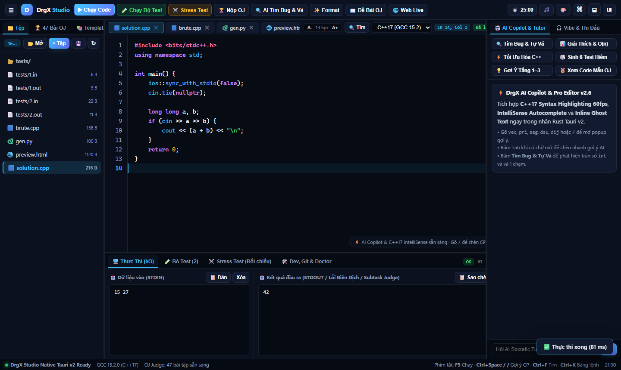
Hình 1. DrgX Studio App — biên dịch & chạy C++17 trực tiếp
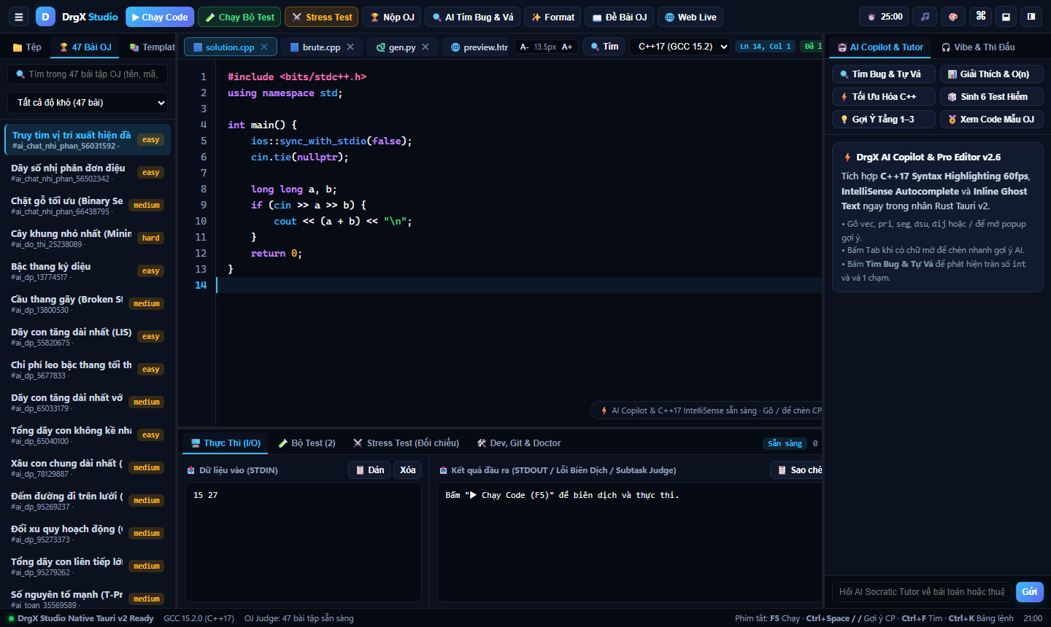
Hình 2. DrgX Studio App — 47 bài Online Judge tích hợp
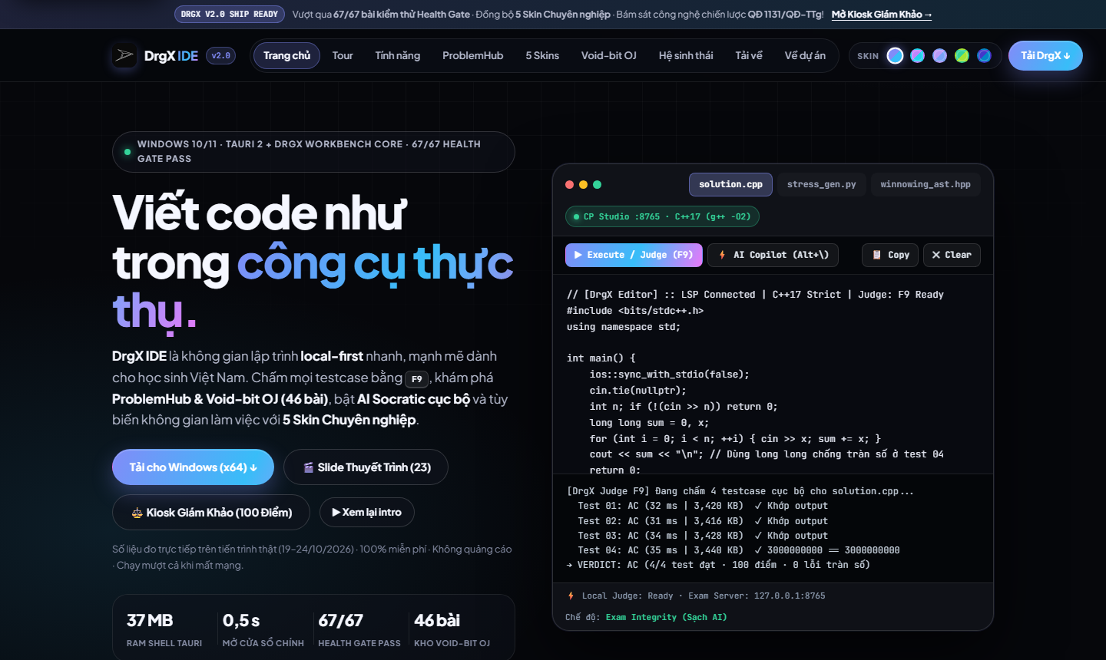
Hình 3. Website chính thức DrgX (desktop)
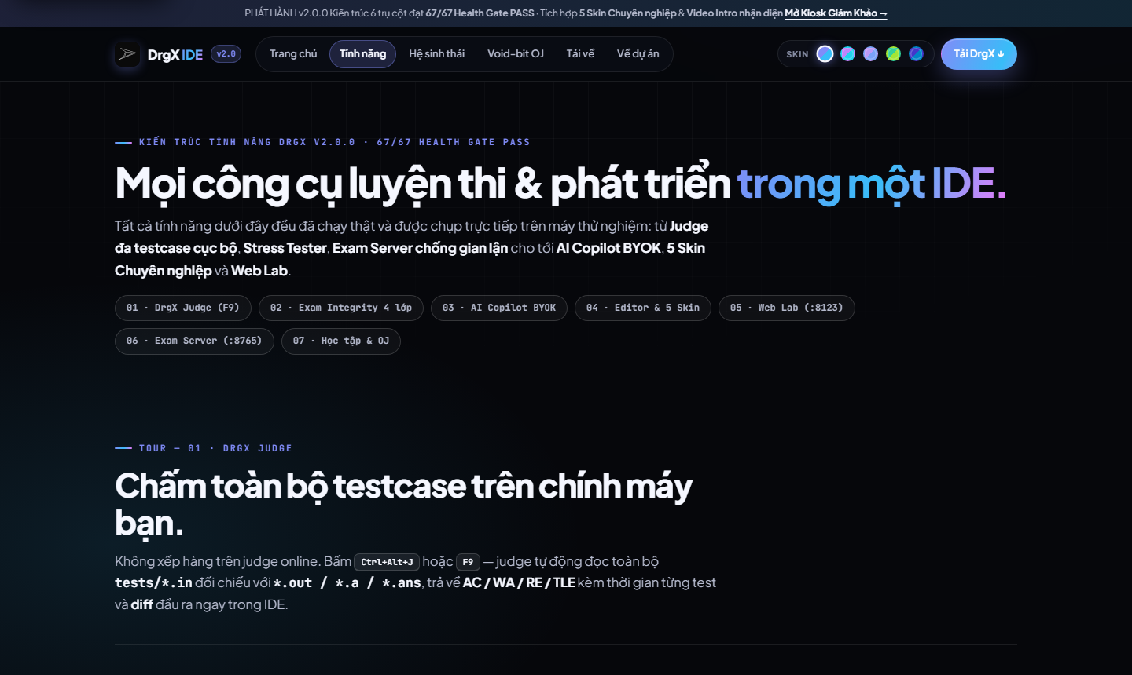
Hình 4. Trang Tính năng
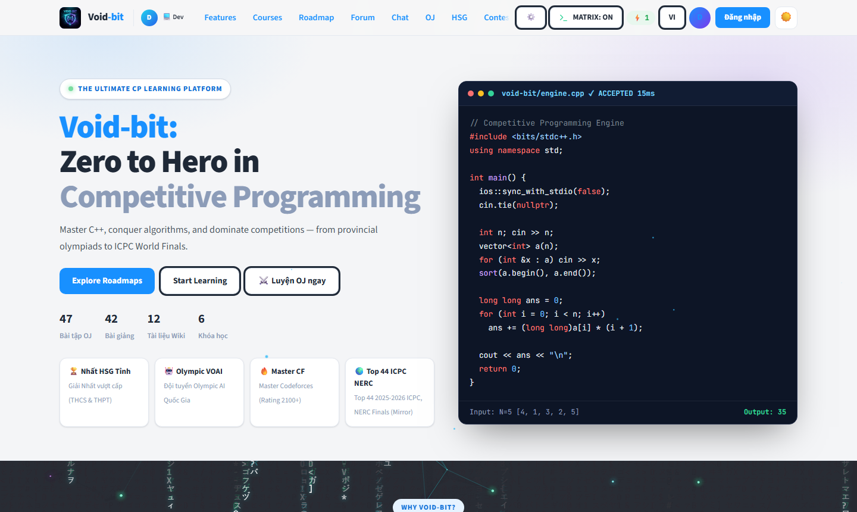
Hình 5. Void-bit — nền tảng học & Online Judge

Hình 6. Website trên điện thoại (390px) — không tràn ngang

